Alavanca principal
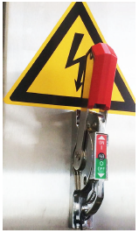
Figura Erro! Nenhum texto com o estilo especificado foi encontrado no documento.-1: Alavanca principal (exemplo)
A alavanca principal está localizada no armário de distribuição.
A alavanca principal liga e desliga a alimentação elétrica para a máquina.

